Моделовање универзалним конструкторским комплетима

Када је у питању израда неких техничких модела или играчака, сигурно сте се већ до сада
нашли у ситуацији да у недостатку материјала или услова за рад одустајете од реализације
неке своје идеје.

Универзални конструкторски комплет пружиће вам велику помоћ у изазову - какав је
конструисање разних модела.

Елементи који се налазе у конструкторском комплету могу се употребити на
различите начине, тако да је могуће израдити велики број конструкцијa. Радећи са њима,
кроз игру и забаву, развијаћете спретност, прецизност, уредност, стрпљивост, стваралачке
способности као и умешност да остварујете своје замисли.

Пре почетка рада припремите радно место на којем ћете користити конструкторски
комплет. Површина радног стола треба да буде слободна, без сувишних предмета, како
бисте могли несметано да обављате избор елемената и њихову монтажу (састављање). Рад
започните тако што ћете се најпре упознати са садржајем комплета, односно, понуђеним
конструкторским елементима.

Састављање било ког модела или макете захтева поступност у раду. Како бисте овладали
начином уклапања и спајања појединих делова, најпре почните са израдом једноставнијих
конструкција.

Пре почетка конструисања неког модела из упутства, потребно је да:
- одлучите који ћете модел склапати;
- проучите цртеж - слику модела;
- пронађете и одвојите потребне делове за склапање;
- дефинишете најлогичнији (најједноставнији) редослед склапања делова;
- утврдите на који начин се спајају поједини елементи.

Саветујемо вам да израду модела започнете од његове основе и да спајањем саставите
најпре његов скелет. Затим на скелет причврстите остале делове. Спајање конструкторских
елемената врши се помоћу завртња и навртке (сл. 1)

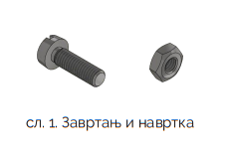

За лакше и чвршће притезање завртња и навртке можете користити кључ и одвијач (сл. 2).

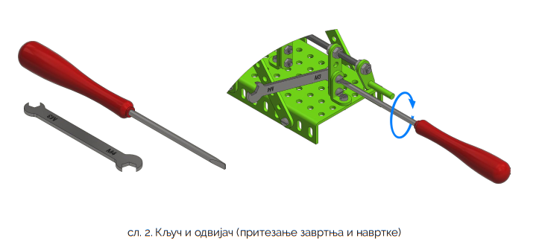

У почетку навртке (матице) немојте сасвим притегнути. То ћете урадити, до потребне
мере, када саставите цео модел. При склапању елемената, пожељно је да главе завртња
буду на спољној страни модела. Размислите, зашто?

Приликом рада обратите пажњу да се делови и алат не изгубе, не оштете или не
искриве.

Када завршите монтажу конструције, проверите да ли сте све делове поставили на
одговарајућа места. По потреби извршите дораду или поправку. Након тога, испробајте
функционисање - рад модела.

Уколико желите да раставите модел, то радите пажљиво као и приликом састављања.
Тако ћете делове сачувати од оштећења. После растављања делове вратите у кутију.

Следе слике модела који су састављени од елемената из универзалног конструкторског комплета. Нека вам оне послуже као узор, али не и као коначне могућности. Потрудите се да самостално проналазите нове комбинације и конструишете нове моделе.

Срећно и успешно на путу од идеје до реализације!

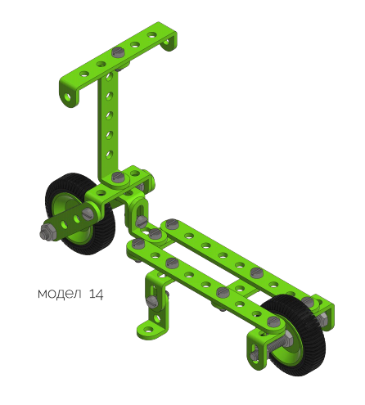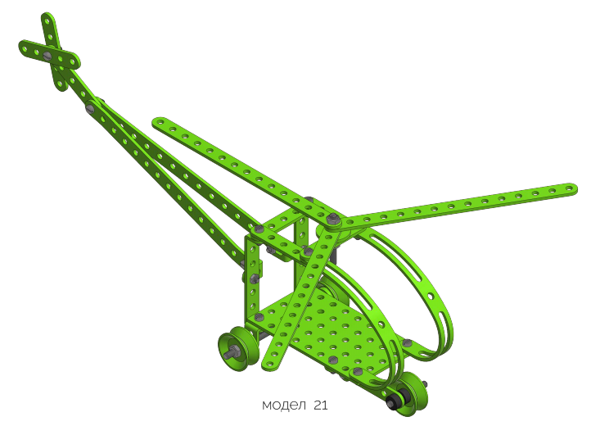

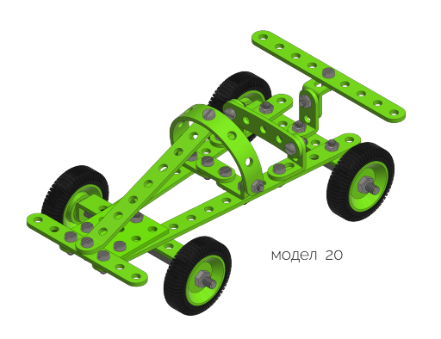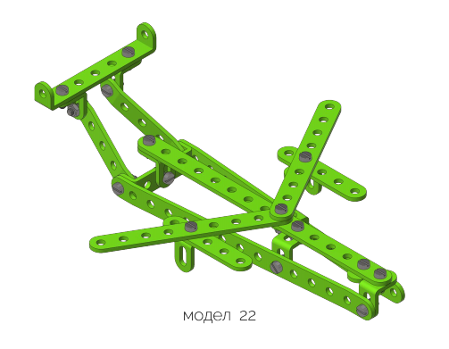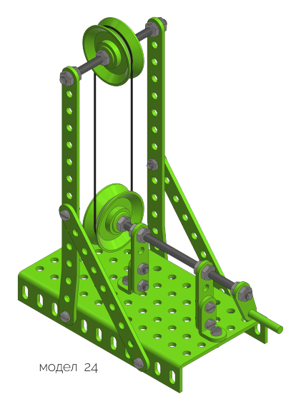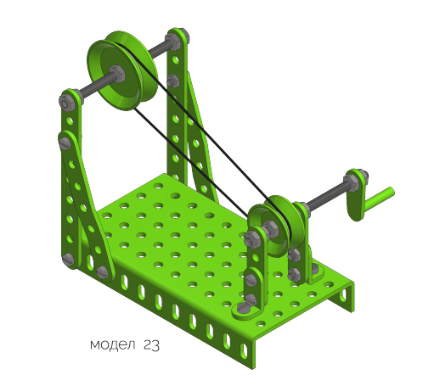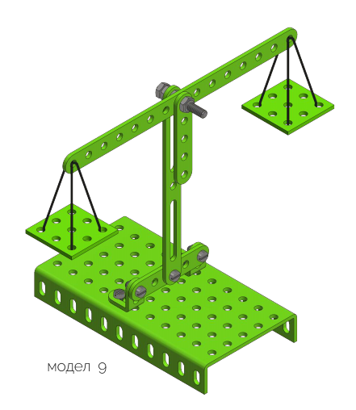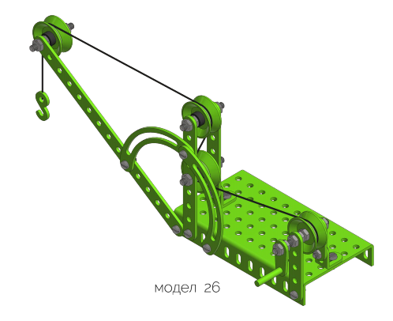

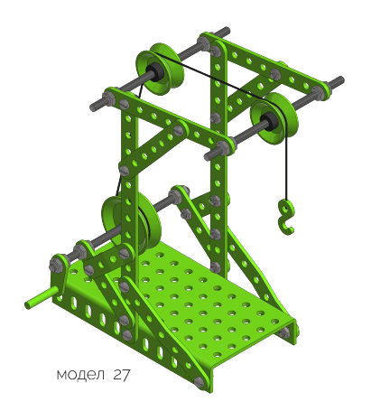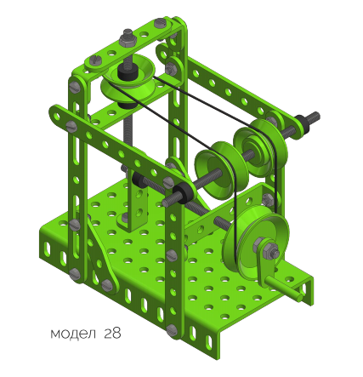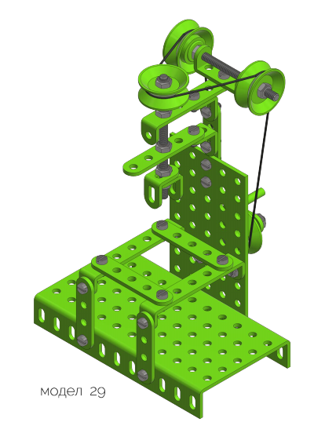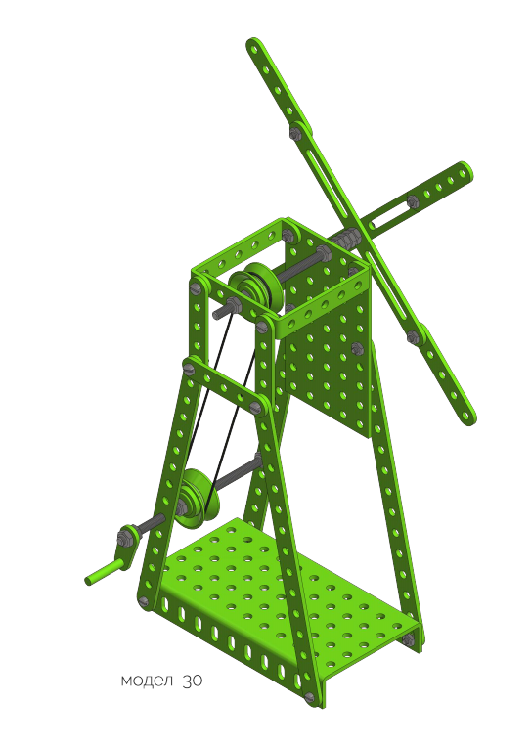

Још идеја за конструкторско моделовање

https://youtu.be/aZGiNXG-qXU

